**易学E-Learning**

**风险管理子计划**



项目名称： 易学 e-learning师生辅助APP

项目组别： G17组

小组成员： 田淼,黄永智,韩易贤,潘阅,时蒙恩,郑骥

指导教师： 杨枨老师，苏奎老师

二〇二三年三月十二日

**版本记录**

|  |  |  |  |  |
| --- | --- | --- | --- | --- |
| 编号 | 修订日期 | 版本/状态 | 修订人 | 备注 |
| 01 | 2023.3.12 | 0.1.0 | 田淼 | 初稿 |
| 02 | 2023.2.24 | 1.0.0 | 田淼 | 1.0.0发布版 |
|  |  |  |  |  |

目录

1引言 4

1.1标识 4

1.2系统概述 4

1.3文档概述 5

2 风险管理计划 5

2.1 概率和影响定义 5

2.2风险评估 6

2.3风险控制 10

# 1引言

## 1.1标识

标题：《风险管理子计划》

当前版本号：1.0.0

说明：本文档支持Office、WPS等word文档阅读软件。

## 1.2系统概述

1. 项目名称： 易学 e-learning师生辅助APP

2. 项目用途：

为了使学生能够获得最多的资料，及时的了解世界需求工程的 最新动态，以及学生和教师的有效地沟通，提出了这么一个设想：学生也需要一个同学之间相互交流，及获取资料的平台；还有一些同学并没有选这几门课，但是也 想了解软件需求、软件项目管理、软件测试、软件体系结构等的相关知识，以备到时决定该选 不选这门课程。通过这三方提出的需求考虑，可以做一个软件工程专业课程学习、交流系统， 这个系统可以是网站形式，也可以在移动端部署。

3. 任务提出者：杨枨、苏奎老师

4. 项目开发者： 田淼,黄永智,韩易贤,潘阅,时蒙恩,郑骥

5. 用户：杨枨老师、苏奎老师、广大学生、教师群体

6. 课程名称：《软件需求分析原理与实践》

7. 承办小组：SRA2023-G17小组

8. 项目里程碑：

2023年02月24日 项目启动

2022年03月12日 输出项目计划书

2022年04月24日 SAS正式版输出

2022年05月01日 需求测试输出

2022年6月2日 输出全过程文件

2022年06月9日 项目总评

9. 具体文档：项目计划书；可行性分析报告；资源管理、质量管理、时间管理、配置管理、干系人管理、沟通管理、风险管理、范围管理、成本管理、采购管理子计划分析；软件需求分析报告

## 1.3文档概述

本风险管理子计划面向的是易学 e-learning师生辅助APP开发过程中可能遇到的各类风险进行把控和管理。同时对可能出现的问题做好分析、研究和探讨。本文档的使用除了项目开发团队的内部使用外，还需提交用户和客户组织负责人审查批准。

本文档的使用应遵守国家先关法律法规，未经允许不得对外公开，需要有一定的保密性和私密性。

# 2 风险管理计划

## 2.1 概率和影响定义

|  |  |  |  |  |
| --- | --- | --- | --- | --- |
| 量度 | 概率 | 对项目目标的影响 | | |
| 时间 | 成本 | 质量 |
| 很大 | 高于80% | 出现该问题该项目在课程计划时间内无法按时完成，即高于6个月。 | 出现该问题可能会导致项目预算成本成倍增加，高于5万元。 | 出现该问题可能导致整个软件无法实现最基本的功能。 |
| 大 | 50%至80% | 出现该问题可能造成该项目在开发阶段需要多于半个课程计划时间来解决，即3至6个月。 | 出现该问题可能会导致项目预算大幅增加，即1至5万元。 | 出现该问题可能导致项目中的重要模块大功能无法实现，导致软件功能极度缺失，质量不过关。 |
| 中 | 30%至50% | 出现该问题可能造成开发进度耽搁很久，即1个月左右来修复。 | 出现该问题可能造成项目预算中幅增加，即5千至1万元。 | 出现该问题可能导致项目中的某个关键功能无法使用，但是不影响其他功能的使用。 |
| 小 | 10%至30% | 出现该问题可能会小幅度耽搁项目进度，即1至4周。 | 出现该问题可能导致项目预算小幅度增加，即1千至5千元。 | 出现该问题可能导致项目中约定的某个非必要需求无法实现，但是不影响整体功能的实现。 |
| 很小 | 低于10%但有可能发生 | 出现该问题可能会短暂耽搁项目进度，即小于1周时间。 | 出现该问题可能会导致预算的略微增加，即小于1千元。 | 出现该问题可能导致项目中的某个非必要需求没有完美实现，但整体功能依旧完善。 |
| 零 | 0 | 项目完成时间不变 | 项目预算不变 | 功能不变 |

## 2.2风险评估

### 2.2.1风险分解结构（RBS）

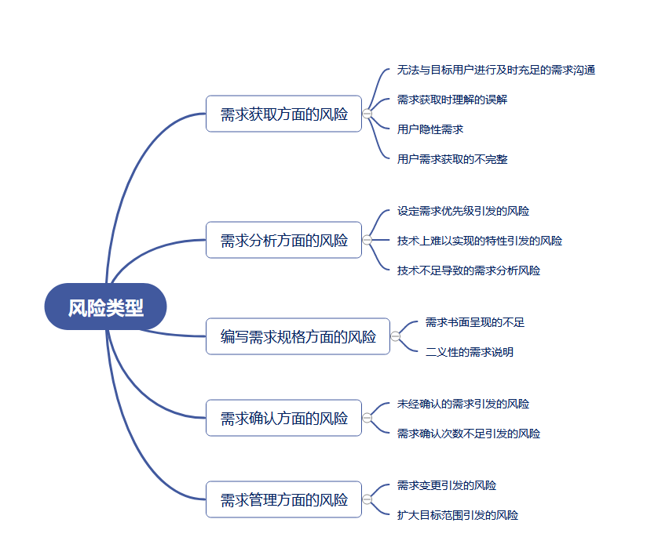

## 2.3风险控制

### 2.3.1 需求获取方面的控制

|  |  |  |
| --- | --- | --- |
| 需求获取风险 | 风险条目 | 控制方法 |
| 无法与目标用户进行及时充足的需求沟通 | 定时定期地与目标用户沟通交流进度进展，以及当前的原型是否与其需求有所出入。 |
| 需求获取时理解的误解 | 在与目标用户进行沟通后，立刻以书面记录访谈纪要和用户的需求，再交由目标用户确认；在开发过程中，不断更迭原型来使用户反复核验表述与实际是否相吻合。 |
| 用户在后期提出工作量较大的的需求 | 及时与用户沟通明确任务工期，讨论后确定是延长工期或者舍弃部分新增需求使项目能够按时完成。 |
| 用户隐性需求 | 在每次原型确认时，询问用户对于界面的颜色、风格等内容是否满意，是否需要修改。 |
| 用户需求获取的不完整 | 在进行访谈纪要时，及时与用户沟通明确不完整之处的具体细节，在开工前补全需求详情。 |

### 2.3.2 需求分析方面的控制

|  |  |  |
| --- | --- | --- |
| 需需求分析方面的风险 | 风险条目 | 控制方法 |
| 设定需求优先级引发的风险 | 对每个需求的优先级设定时经过讨论，避免优先级错乱导致开发进度受到影响。 |
| 技术上难以实现的特性引发的风险 | 评估技术可行性，对每个技术都有个备选方案。 |
| 技术不足导致的需求分析风险 | 在开始前确定技术手段，明确学习时间。 |

### 2.3.3 编写需求规格说明方面的控制

|  |  |  |
| --- | --- | --- |
| 编编写需求规格说明方面的风险 | 风险条目 | 控制方法 |
| 需求书面呈现的不足 | 在需求的书面描述文件中尽可能详细，说明清楚每个需求实现的具体方式，验收时要达到的标准。 |
| 编写文件、理解时出现二义性问题 | 对于可能造成二义性的词语、句子额外进行说明和解释，在开发时遇到及时与客户、团队成员进行交流并及时通知。 |

### 2.3.4需求确认方面的控制

|  |  |  |
| --- | --- | --- |
| 需需求确认方面的风险 | 风险条目 | 控制方法 |
| 未经确认的需求引发的风险 | 在每一步需求执行开始前都进行需求的确认，确保团队的操作与用户的实际需求贴合，避免架空目标用户进行的无意义开发。 |
| 需求确认次数不足引发的风险 | 定期进行需求确认而非最后一次性对需求进行确认，尽可能多的与用户进行交流，明确后续需求开发方向。 |

### 2.3.5需求管理方面的控制

|  |  |  |
| --- | --- | --- |
| 需需求管理方面的风险 | 风险条目 | 控制方法 |
| 需求变更引发的风险 | 及时通知开发成员需求的变更。 |
| 扩大目标范围引发的风险 | 首先确定需求能否在规定时间内完成，如果不能及时与用户沟通，如果可以立刻开始指定新的计划。 |